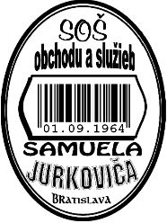
Stredná odborná škola obchodu a služieb Samuela Jurkoviča
Sklenárova 1, 821 09 Bratislava
––––––––––––––––––––––––––––––––––––––––––––––––––––-

SOŠ GaHS
Farského 9
851 01 Bratislava

Vybavuje/linka Bratislava
Siebenstichová 01.03.2016
0903512082
Vec
Objednávka č. 14/2017

Na základe telefonického dohovoru si objednávame:

- 120 ks zákusky miňonky: 30 ks punčové,
30 ks venček vaječný,
30 ks kokoska plnená,
30 ks gaštanový jazýček.

Termín vyhotovenia: 21. marca 2017 o 9.30 h.

S pozdravom

Ing. Tatiana Mókosová
riaditeľka

Tel./fax E-mail web. stránka
02/5341 36 21 souo-sj@stonline.sk www.sossklenarova.edupage.org
IČO: 00893463 DIČ: 2020842525

